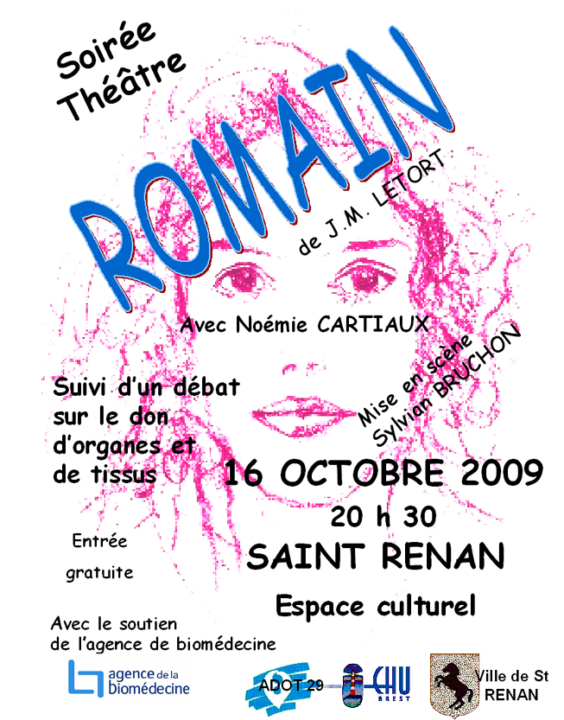

Du théâtre au service du don d’organes

Le don d’organes a été déclaré grande cause nationale en 2009 ; le 17 octobre ce sera la journée mondiale du don ; la coordination hospitalière des prélèvements d'organes et de tissus du CHU de BREST organise une soirée théâtrale inédite le 16 octobre prochain afin de sensibiliser le public.

ROMAIN
Une pièce de théâtre qui parle du don d'organes
avec Noémie CARTIAUX
auteur : Dr Jean-Marie LETORT, de la coordination des prélèvements d'organes et de tissus du CHU de Brest
mise en scène : Sylvian BRUCHON du centre d'art dramatique de BREST
A SAINT RENAN ( Espace culturel) à 10 mn de BREST
LE 16 OCTOBRE 2009 à 20 h 30.
la pièce sera suivie d'un débat sur le don d'organes animé par la coordination hospitalière des prélèvements d'organes et de tissus du CHU de BREST, l’agence de Biomédecine et l’ADOT29
http://letortjm.free.fr/romain.htm
Romain, c'est une histoire d'amour de 2 adolescents qui découvrent la vie. Une jeune femme de 20 ans raconte son histoire d’amour qu’elle a vécue quatre ans auparavant. Elle nous fait découvrir "sa seule et unique histoire d'amour" mais celui qu'elle aime, Romain ne semble pas heureux. Un soir, elle lui dévoile son amour ; au travers de son histoire, elle nous fait découvrir au hasard de ses pensées, les parents de Romain et un jeune couple qu’elle invente : ce jeune couple, Marie et Pierre, connaît le bonheur mais celui ci est fragile. Au gré de ses souvenirs elle nous parle de son lycée, du don d’organes, de l’hôpital et de la mort mais aussi de la vie et du bonheur.
Pour cette jeune fille, c'est son histoire d'amour et la confrontation avec la mort mais c'est aussi une histoire d'amours et de vies.

Le texte de cette pièce s'inspire de plusieurs histoires vécues. Le don d'organes et de tissus est un sujet difficile à aborder car on parle de la mort. Le théâtre permet d'approcher de façon plus légère un tel sujet mais aussi de toucher un public peut-être différent. JM Letort présente son écriture : « J'ai choisi l’histoire d'amour de 2 adolescents pour écrire ce texte un peu "love story" pour plus de douceur. Pour obtenir un lien direct avec le public, une seule actrice sur scène s'adresse au public. Elle partage une partie de son journal intime, revit son histoire. C'est un moment de partage, de don. Elle offre ce qu'elle a de plus intime, son journal, sa première histoire d'amour avec Romain mais elle parle aussi des parents de Romain, d’un autre couple , du lycée, de l’hôpital, de la mort, du don d’organes …de l’espoir. »
Pour plus d’information visitez le site : http://letortjm.free.fr/romain.htm

Jean Marie LETORT médecin urgentiste, passionné de théâtre, il a créé en Normandie une école de musique et théâtre dont il a été le président pendant 10 ans; à la fois médecin généraliste, médecin hospitalier et urgentiste en Normandie, il est arrivé en Bretagne en 1999 ; au SAMU29, il a développé les urgences maritimes et a initié le diplôme de médecine d’urgence maritime et actuellement travaille à la coordination hospitalière des prélèvements d’organes et de tissus.

Sylvian BRUCHON est comédien, metteur en scène, auteur de textes de théâtre.
Sa première pièce « Des gestes connus à l'infini » est entrée au répertoire d'Aneth. « Les osselets » a obtenu une aide d'encouragement à l'écriture en 2002 de la Commission d'Aide à la Création de la DMDTS ; En 2004, il a été en résidence d'écriture à l'Espace des Arts Plastiques à Saint-Dié-des-Vosges.
Il anime des ateliers théâtre et écriture dramatique en milieu scolaire et auprès de publics adultes et il est professeur d'art dramatique à l'Ecole Nationale de Musique de Danse et d'Art Dramatique de Brest.

Noémie CARTIAUX une jeune élève de Sylvian Bruchon

La coordination hospitalière des prélèvements d’organes et de tissus est un groupe d’infirmiers (ères) et de médecins coordonnateurs dans un hôpital qui assure l'accueil des familles et le bon déroulement des activités de prélèvement d’organes et de tissus en lien avec les réanimations, les chirurgiens et l’agence de biomédecine. Elle est garant du respect de la législation sur les prélèvements.

FRANCE ADOT est une fédération d'associations qui oeuvrent dans chaque département pour informer et sensibiliser sur la cause du Don d'organes, de tissus et de moelle osseuse.
http://www.france-adot.org/adot/adot_departementale_29_finistere.html
ADOT 29 – Finistère CHU Morvan, 2 Avenue Foch 29609 BREST CEDEX
Tél : 02 98 28 47 74 portable 0686234299

L'Agence de la biomédecine est un établissement public national de l'État créé par la loi de bioéthique de 2004. Elle exerce ses missions dans les domaines du prélèvement et de la greffe d'organes, de tissus et de cellules, ainsi que dans les domaines de la procréation, de l'embryologie et de la génétique humaines.
http://www.agence-biomedecine.fr/agence/l-agence.html
http://www.dondorganes.fr/

